Vuokraus ja varausasiat 27 § / 2019

Maanomistajan lupa puistomuuntamon sijoittamiseen kiinteistön 297-415-1-251 (Petonen) alueelle tontin 297-24-2-3 rajalle / Kuopion Kylpylä Oy

Selostus ja perustelu Kuopion Kylpylä Oy on hakenut maanomistajan lupaa sijoittaa puistomuuntamo kiinteistön 297-415-1-251 alueelle tontin 297-24-2-3 rajalle. Kuopion Kylpylä Oy aloittaa kylpylähotellin laajennuksen ja nykyinen muuntamo on laajennuksen tiellä.
Alue on asemakaavassa osoitettu lähivirkistysalueeksi (VL). Asiaa on käsitelty 8.1.2019 pidetyssä yleisten alueiden työryhmän palaverissa. Muuntamon tarkempi paikka on katsottu yhdessä kunnallisteknisen suunnittelun kanssa.
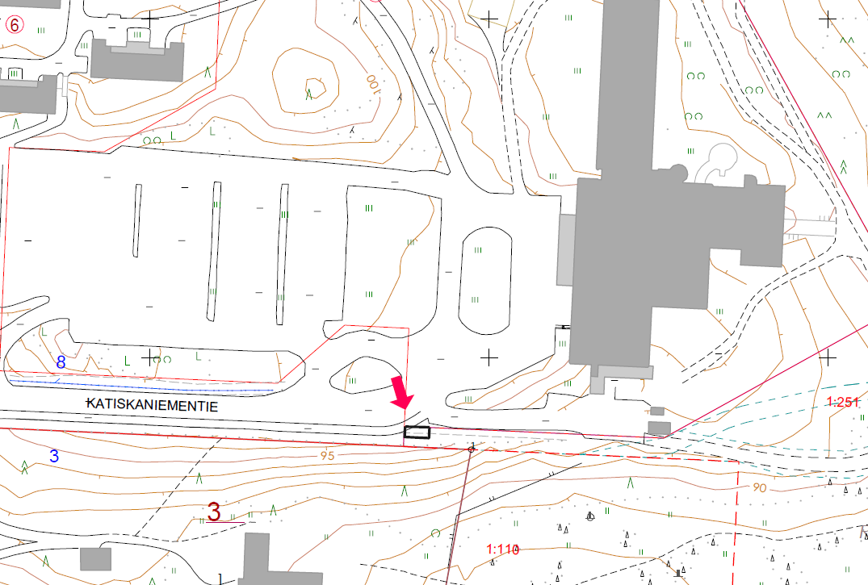
Päätös Päätän myöntää maanomistajan luvan Kuopion Kylpylä Oy:lle puistomuuntamon sijoittamiseen kiinteistön 297-415-1-251 (Petonen) alueelle seuraavin ehdoin:
- Lupa on voimassa toistaiseksi. Mikäli alueen asemakaavaa muutetaan ja muuntamo joudutaan poistamaan alueelta vastaa luvansaaja yksin siirtokustannuksista.

- Luvasta peritään 100 € + 24 % alv.

- Muuntamo tulee sijoittaa siten, että kaupungin omistamalle viherkaistalle voidaan tarvittaessa rakentaa avo-oja.

- Muuntamon tarkempi sijainti on esitetty 7.3.2019 päivätyssä asemapiirroksessa (Partanen & Lamusuo Oy).

- Tämä lupa ei korvaa muita mahdollisia viranomaislupia.

Tällä päätöksellä valtuutetaan luvansaaja allekirjoittamaan toimenpidelupahakemus puistomuuntamoita varten.

- Muut ehdot 11.3.2019 allekirjoitetussa hakemuksessa kohta 10.

Lisätietoja asiasta antaa kiinteistöasiamies Pirkko Laaksonen
puhelin 044 718 5511.

Toimivallan peruste Kaupunkiympäristön palvelualueen toimintasääntö 12 §.

Pirkko Laaksonen
kiinteistöasiamies

Asiakirja on allekirjoitettu koneellisesti Kuopion kaupungin asianhallintajärjestelmässä. Allekirjoituksen oikeellisuuden voi todentaa kirjaamosta.

Liitteet Oikaisuvaatimusohje

Tiedoksianto Päätös on lähetetty tiedoksi postitse 18.3.2019 luvan saajalle

Tiedoksi Kaupunginhallitus
Kaupunkirakennelautakunta

Nähtävänäolo Päätös on yleisesti nähtävänä 18.3.2019 Kuopion kaupungin verkkosivuilla
www.kuopio.fi/paatoksenteko

Liite A kuntalain mukainen oikaisuvaatimusohje

Oikaisuvaatimusoikeus
Päätökseen tyytymätön voi tehdä kirjallisen oikaisuvaatimuksen.

Oikaisuvaatimuksen saa tehdä se, johon päätös on kohdistettu tai jonka oikeuteen, velvollisuuteen tai etuun päätös välittömästi vaikuttaa (asianosainen) sekä kunnan jäsen.

Oikaisuvaatimusviranomainen
Kaupunkirakennelautakunta

Postiosoite PL 1097, 70111 KUOPIO
Käyntiosoite Suokatu 42
Puhelin 044 718 5113 tai 044 718 5110
Sähköposti kaupunkiymparisto(at)kuopio.fi

Oikaisuvaatimusaika ja sen alkaminen
Oikaisuvaatimus on tehtävä 14 päivän kuluessa päätöksen tiedoksisaannista. Kunnan jäsenten katsotaan saaneen päätöksestä tiedon seitsemän päivän kuluttua siitä, kun pöytäkirja on asetettu yleisesti nähtäväksi Kuopion kaupungin verkkosivuille www.kuopio.fi/paatoksenteko. Asianosaisen katsotaan saaneen päätöksestä tiedon, jollei muuta näytetä, seitsemän päivän kuluttua kirjeen lähettämisestä, kolmen päivän kuluttua sähköpostin lähettämisestä, saantitodistuksen osoittamana aikana tai erilliseen tiedoksisaantitodistukseen merkittynä aikana. Tiedoksisaantipäivää ei lueta oikaisuvaatimusaikaan.

Oikaisuvaatimuksen sisältö ja toimittaminen
Oikaisuvaatimuksesta on käytävä ilmi vaatimus perusteineen ja se on tekijän allekirjoitettava.

Oikaisuvaatimuksen voi toimittaa myös telekopiona (faksina) tai sähköpostina. Sähköistä asiakirjaa ei tarvitse täydentää allekirjoituksella, jos asiakirjassa on tiedot lähettäjästä, eikä asiakirjan alkuperäisyyttä tai eheyttä ole syytä epäillä.

Oikaisuvaatimus on toimitettava oikaisuvaatimusviranomaiselle viimeistään määräajan viimeisenä päivänä ennen viraston virka-ajan päättymistä tai mikäli määräajan viimeinen päivä on pyhäpäivä tai muu sellainen päivä, jona työt virastoissa on keskeytettävä, ensimmäisenä arkipäivänä sen jälkeen.

Sähköisen viestin (faksin tai sähköpostin) katsotaan saapuneen viranomaiselle silloin, kun se on viranomaisen käytettävissä vastaanottolaitteessa tai tietojärjestelmässä siten, että viestiä voidaan käsitellä.

Oikaisuvaatimus toimitetaan aina omalla vastuulla. Postiin asiakirjat on jätettävä niin ajoissa, että ne ehtivät perille ennen oikaisuvaatimusajan päättymistä.

